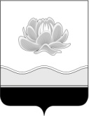

Российская Федерация
Кемеровская область - Кузбасс
Мысковский городской округ
Совет народных депутатов Мысковского городского округа
(шестой созыв)

Р Е Ш Е Н И Е

от 23 июня 2021г. № 52-н

О внесении изменений в решение Совета народных депутатов Мысковского городского округа от 28.04.2021 № 27-н «О внесении изменений в решение Мысковского городского Совета народных депутатов от 20.11.2008 № 9-н
«Об утверждении генерального плана муниципального образования
«Мысковский городской округ» Кемеровской области г. Мыски»

Принято
Советом народных депутатов
Мысковского городского округа
22 июня 2021 года

В соответствии с частью 5.1 статьи 23 Градостроительного кодекса Российской Федерации, Приказом Минэкономразвития России от 23.11.2018 № 650 «Об установлении формы графического описания местоположения границ населенных пунктов, территориальных зон, особо охраняемых природных территорий, зон с особыми условиями использования территории, формы текстового описания местоположения границ населенных пунктов, территориальных зон, требований к точности определения координат характерных точек границ населенных пунктов, территориальных зон, особо охраняемых природных территорий, зон с особыми условиями использования территории, формату электронного документа, содержащего сведения о границах населенных пунктов, территориальных зон, особо охраняемых природных территорий, зон с особыми условиями использования территории, и о признании утратившими силу приказов Минэкономразвития России от 23 марта 2016 г. № 163 и от 4 мая 2018 г. № 236», руководствуясь статьей 32 Устава Мысковского городского округа, Совет народных депутатов Мысковского городского округа
р е ш и л:

1. Внести в решение Совета народных депутатов Мысковского городского округа от 28.04.2021 № 27-н «О внесении изменений в решение Мысковского городского Совета народных депутатов от 20.11.2008 № 9-н «Об утверждении генерального плана муниципального образования «Мысковский городской округ» Кемеровской области г. Мыски» (далее – решение) следующие изменения:
1.1. подпункт 1.2.2 пункта 1.2 изложить в следующей редакции:
«1.2.2. изменить границы населенного пункта пос.Аксас, установив их в следующей редакции:

ОПИСАНИЕ МЕСТОПОЛОЖЕНИЯ ГРАНИЦ
Граница населенного пункта п. Аксас Мысковского городского округа

Раздел 1

 | Сведения об объекте
№ п/п |  | Характеристики объекта | Описание характеристик
1 |  | 2 | 3
1 |  | Местоположение объекта | Российская Федерация, Кемеровская область-Кузбасс, Мысковский городской округ,  п. Аксас
2 |  | Площадь объекта +/- величина погрешности определения площади (P +/- Дельта P) | 286087кв.м ± 9360кв.м
3 |  | Иные характеристики объекта | -

Раздел 2

Сведения о местоположении границ объекта
1. Система координат МСК-42, зона 2

2. Сведения о характерных точках границ объекта
Обозначение  характерных  точек границ |  | Координаты, м |  | Метод определения координат характерной | Средняя квадратическая погрешность положения | Описание обозначения точки на местности
 | X |  | Y | точки | характерной точки ( Mt ), м | (при наличии)
1 | 2 |  | 3 | 4 | 5 | 6
1 | 458006.67 |  | 2262913.05 | Картометрический метод | 5.00 | –
2 | 458042.63 |  | 2262952.20 | Картометрический метод | 5.00 | –
3 | 458065.43 |  | 2262975.95 | Картометрический метод | 5.00 | –
4 | 458093.63 |  | 2263015.42 | Картометрический метод | 5.00 | –
5 | 458097.61 |  | 2263021.32 | Картометрический метод | 5.00 | –
6 | 458110.49 |  | 2263048.33 | Картометрический метод | 5.00 | –
7 | 458114.87 |  | 2263076.01 | Картометрический метод | 5.00 | –
8 | 458116.00 |  | 2263083.60 | Картометрический метод | 5.00 | –
9 | 458115.70 |  | 2263090.54 | Картометрический метод | 5.00 | –
10 | 458107.67 |  | 2263145.32 | Картометрический метод | 5.00 | –
11 | 458106.62 |  | 2263148.64 | Картометрический метод | 5.00 | –
12 | 458099.53 |  | 2263167.80 | Картометрический метод | 5.00 | –
13 | 458085.91 |  | 2263197.46 | Картометрический метод | 5.00 | –
14 | 458077.90 |  | 2263235.12 | Картометрический метод | 5.00 | –
15 | 458078.69 |  | 2263264.79 | Картометрический метод | 5.00 | –
16 | 458094.72 |  | 2263306.46 | Картометрический метод | 5.00 | –
17 | 458107.54 |  | 2263334.52 | Картометрический метод | 5.00 | –
18 | 458119.81 |  | 2263352.37 | Картометрический метод | 5.00 | –
19 | 458127.98 |  | 2263379.26 | Картометрический метод | 5.00 | –
20 | 458128.90 |  | 2263386.17 | Картометрический метод | 5.00 | –
21 | 458126.94 |  | 2263404.29 | Картометрический метод | 5.00 | –
22 | 458125.89 |  | 2263407.62 | Картометрический метод | 5.00 | –
23 | 458111.55 |  | 2263431.49 | Картометрический метод | 5.00 | –
24 | 458071.73 |  | 2263562.14 | Картометрический метод | 5.00 | –
25 | 457951.75 |  | 2263632.11 | Картометрический метод | 5.00 | –
26 | 457881.45 |  | 2263579.77 | Картометрический метод | 5.00 | –
27 | 457766.25 |  | 2263287.61 | Картометрический метод | 5.00 | –
28 | 457666.49 |  | 2263269.22 | Картометрический метод | 5.00 | –
29 | 457575.00 |  | 2263192.59 | Картометрический метод | 5.00 | –
30 | 457558.41 |  | 2263079.79 | Картометрический метод | 5.00 | –
31 | 457570.26 |  | 2262993.07 | Картометрический метод | 5.00 | –
32 | 457592.05 |  | 2262954.11 | Картометрический метод | 5.00 | –
33 | 457831.03 |  | 2262812.75 | Картометрический метод | 5.00 | –
34 | 457847.07 |  | 2262834.38 | Картометрический метод | 5.00 | –
35 | 457865.66 |  | 2262846.34 | Картометрический метод | 5.00 | –
36 | 457870.80 |  | 2262851.04 | Картометрический метод | 5.00 | –
37 | 457872.54 |  | 2262853.77 | Картометрический метод | 5.00 | –
38 | 457876.23 |  | 2262859.81 | Картометрический метод | 5.00 | –
39 | 457878.32 |  | 2262863.24 | Картометрический метод | 5.00 | –
40 | 457887.95 |  | 2262868.85 | Картометрический метод | 5.00 | –
41 | 457892.03 |  | 2262864.51 | Картометрический метод | 5.00 | –
42 | 457894.97 |  | 2262862.63 | Картометрический метод | 5.00 | –
43 | 457901.59 |  | 2262860.52 | Картометрический метод | 5.00 | –
44 | 457905.08 |  | 2262860.37 | Картометрический метод | 5.00 | –
45 | 457908.54 |  | 2262860.82 | Картометрический метод | 5.00 | –
46 | 457925.61 |  | 2262866.44 | Картометрический метод | 5.00 | –
47 | 457948.06 |  | 2262877.67 | Картометрический метод | 5.00 | –
48 | 457981.30 |  | 2262893.98 | Картометрический метод | 5.00 | –
49 | 457992.16 |  | 2262902.13 | Картометрический метод | 5.00 | –
1 | 458006.67 |  | 2262913.05 | Картометрический метод | 5.00 | –

3. Сведения о характерных точках части (частей) границы объекта
Обозначение  характерных  точек части границы |  | Координаты, м |  | Метод определения координат характерной  точки | Средняя квадратическая погрешность положения  характерной точки ( Mt ), м | Описание обозначения точки на местности  (при наличии)
 | X |  | Y
1 | 2 |  | 3 | 4 | 5 | 6
Часть № –
– | – |  | – | – | – | –

Раздел 3

Сведения о местоположении измененных (уточненных) границ объекта
1. Система координат МСК-42, зона 2
2. Сведения о характерных точках границ объекта
Обозначениехарактерных точек границ |  | Существующие координаты, м |  | Измененные (уточненные) координаты, м |  | Метод определения координат характерной точки | Cредняя квадратическая погрешность положения  характерной точки ( Mt ), м |  |  | Описание обозначения точки  на местности (при наличии)
 | X |  | Y | X | Y
1 | 2 |  | 3 | 4 | 5 | 6 | 7 |  |  | 8
– | – |  | – | – | – | – | – |  |  | –

3. Сведения о характерных точках части (частей) границы объекта
Обозначение  характерных  точек границ |  | Существующие координаты, м |  |  | Измененные (уточненные) координаты, м |  | Метод определения координат характерной точки | Средняя квадратическая погрешность положения  характерной точки ( Mt ), м |  |  |  |  | Описание обозначения точки  на местности (при наличии)
 | X |  | Y | X |  | Y
1 | 2 |  | 3 | 4 |  | 5 | 6 | 7 |  |  |  |  | 8
Часть № –
– | – |  | – | – |  | – | – | – |  |  |  |  | –

Прохождение границы |  |  | Описание прохождения границы
от точки | до точки
1 | 2 |  | 3
25 | 32 |  | от точки 25 до точки 32 - от точки с координатами Х=457951.75, У=2263632.11 на юго-запад до точки с координатами Х=457592.05, У=2262954.11 граница проходит по северо-западной границе земельного участка с кадастровым номером 42:09:0000000:411 (обособленный земельный земельный участок с кадастровым номером 42:09:3503001:57)
32 | 33 |  | от точки 32 до точки 33 - от точки с координатами Х=457592.05, У=2262954.11 на северо-запад до точки с координатами Х=457831.03, У=2262812.75 граница суходольная
33 | 5 |  | от точки 33 до точки 5 - от точки с координатами Х=457831.03, У=2262812.75 на северо-восток до точки с координатами Х=458097.61, У=2263021.32 граница проходит по середине русла реки Тутуяс
5 | 20 |  | от точки 5 до точки 20 - от точки с координатами Х=458097.61, У=2263021.32 граница проходит на северо-восток до точки с координатами Х=458128.90, У=2263386.17
20 | 25 |  | от точки 20 до точки 25 - от точки с координатами Х=458128.90, У=2263386.17 граница проходит на юго-восток до точки с координатами Х=457951.75, У=2263632.11
»;

1.2. подпункт 1.2.7 пункта 1.2 изложить в следующей редакции:
«1.2.7. Изменить границы населенного пункта пос.Сельхоз, установив их в следующей редакции:

ОПИСАНИЕ МЕСТОПОЛОЖЕНИЯ ГРАНИЦ
Граница населенного пункта п. Сельхоз Мысковского городского округа

Раздел 1

 | Сведения об объекте
N п/п |  | Характеристики объекта | Описание характеристик
1 |  | 2 | 3
1 |  | Местоположение объекта | Российская Федерация, Кемеровская область-Кузбасс, Мысковский городской округ, п. Сельхоз
2 |  | Площадь объекта +/- величина погрешности определения площади (P +/- Дельта P) | 134956кв.м ± 6429кв.м
3 |  | Иные характеристики объекта | -

Раздел 2

Сведения о местоположении границ объекта
1. Система координат МСК-42, зона 2

2. Сведения о характерных точках границ объекта
Обозначение  характерных  точек границ |  | Координаты, м |  | Метод определения координат характерной | Средняя квадратическая погрешность положения |  | Описание обозначения точки на местности
 | X |  | Y | точки | характерной точки ( Mt ), м | (при наличии)
1 | 2 |  | 3 | 4 | 5 | 6
1 | 450805.39 |  | 2257465.88 | Картометрический метод | 5.00 | –
2 | 450848.63 |  | 2257514.40 | Картометрический метод | 5.00 | –
3 | 450897.61 |  | 2257632.37 | Картометрический метод | 5.00 | –
4 | 450759.82 |  | 2257732.18 | Картометрический метод | 5.00 | –
5 | 450675.93 |  | 2257672.46 | Картометрический метод | 5.00 | –
6 | 450614.09 |  | 2257750.79 | Картометрический метод | 5.00 | –
7 | 450459.53 |  | 2257732.65 | Картометрический метод | 5.00 | –
8 | 450393.22 |  | 2257719.05 | Картометрический метод | 5.00 | –
9 | 450313.58 |  | 2257678.40 | Картометрический метод | 5.00 | –
10 | 450235.52 |  | 2257638.60 | Картометрический метод | 5.00 | –
11 | 450277.53 |  | 2257587.78 | Картометрический метод | 5.00 | –
12 | 450285.99 |  | 2257577.53 | Картометрический метод | 5.00 | –
13 | 450380.30 |  | 2257489.07 | Картометрический метод | 5.00 | –
14 | 450413.29 |  | 2257404.08 | Картометрический метод | 5.00 | –
15 | 450487.82 |  | 2257349.74 | Картометрический метод | 5.00 | –
16 | 450555.71 |  | 2257419.29 | Картометрический метод | 5.00 | –
17 | 450596.76 |  | 2257471.76 | Картометрический метод | 5.00 | –
18 | 450646.06 |  | 2257628.64 | Картометрический метод | 5.00 | –
1 | 450805.39 |  | 2257465.88 | Картометрический метод | 5.00 | –

3. Сведения о характерных точках части (частей) границы объекта
Обозначение  характерных  точек части границы |  | Координаты, м |  | Метод определения координат характерной | Средняя квадратическая погрешность положения  характерной точки ( Mt ), м | Описание обозначения точки на местности  (при наличии)
 | X |  | Y | точки
1 | 2 |  | 3 | 4 | 5 | 6
Часть № –
– | – |  | – | – | – | –

Раздел 3

Сведения о местоположении измененных (уточненных) границ объекта

1. Система координат МСК-42, зона 2

2. Сведения о характерных точках границ объекта
Обозначениехарактерных точек границ |  | Существующие координаты, м |  |  | Измененные (уточненные) координаты, м |  | Метод определения координат характерной точки | Cредняя квадратическая погрешность положения  характерной точки ( Mt ), м |  |  |  |  | Описание обозначения точки  на местности (при наличии)
 | X |  | Y | X |  | Y
1 | 2 |  | 3 | 4 |  | 5 | 6 | 7 |  |  |  |  | 8
– | – |  | – | – |  | – | – | – |  |  |  |  | –

3. Сведения о характерных точках части (частей) границы объекта
Обозначение  характерных  точек границ |  | Существующие координаты, м |  |  | Измененные (уточненные) координаты, м |  | Метод определения координат характерной точки | Средняя квадратическая погрешность положения |  |  |  |  | Описание обозначения точки
 | X |  | Y | X |  | Y |  | характерной точки ( Mt ), м |  |  |  |  | на местности (при наличии)
1 | 2 |  | 3 | 4 |  | 5 | 6 | 7 |  |  |  |  | 8
Часть № –
– | – |  | – | – |  | – | – | – |  |  |  |  | –

Прохождение границы |  |  | Описание прохождения границы
от точки | до точки
1 | 2 |  | 3
1 | 3 |  | от точки 1 до точки 3 - от точки с координатами Х=450805.39, У=2257465.88 на северо-восток до точки с координатами Х=450897.61, У=2257632.37 граница проходит по юго-восточной границе земельного участка с кадастровым номером 42:09:0000000:411 (обособленный земельный земельный участок с кадастровым номером 42:09:3503001:57)
3 | 6 |  | от точки 3 до точки 6 - от точки с координатами Х=450897.61, У=2257632.37 на юго-восток до точки с координатами Х=450614.09, У=2257750.79 граница проходит по западной границе земельного участка с кадастровым номером 42:09:0000000:411 (обособленный земельный земельный участок с кадастровым номером 42:09:3503001:57)
6 | 9 |  | от точки 6 до точки 9 - от точки с координатами Х=450614.09, У=2257750.79 на юго-запад до точки с координатами Х=450235.52, У=2257638.60 граница проходит по западной границе земельного участка с кадастровым номером 42:09:0000000:411 (обособленный земельный земельный участок с кадастровым номером 42:09:3503001:57)
9 | 13 |  | от точки 9 до точки 13 - от точки с координатами Х=450235.52, У=2257638.60 на юго-запад до точки с координатами Х=450487.82, У=2257349.74 граница проходит по северо-восточной границе земельного участка с кадастровым номером 42:09:0000000:411 (обособленный земельный земельный участок с кадастровым номером 42:09:3503001:57)
13 | 18 |  | от точки 13 до точки 16 - от точки с координатами Х=450487.82, У=2257349.74 на юго-запад до точки с координатами Х=450646.06, У=2257628.64 граница проходит по юго-восточной границе земельного участка с кадастровым номером 42:09:0000000:411 (обособленный земельный земельный участок с кадастровым номером 42:09:3503001:57)
18 | 1 |  | от точки 16 до точки 1 - от точки с координатами Х=450646.06, У=2257628.64 на юго-запад до точки с координатами Х=450805.39, У=2257465.88 граница проходит по северо-восточной границе земельного участка с кадастровым номером 42:09:0000000:411 (обособленный земельный земельный участок с кадастровым номером 42:09:3503001:57)
»;

1.3. подпункт 1.2.8 пункта 1.2 изложить в следующей редакции:
«1.2.8. Изменить границы населенного пункта пос.Тоз, установив их в следующей редакции:

ОПИСАНИЕ МЕСТОПОЛОЖЕНИЯ ГРАНИЦ
Граница населенного пункта п. Тоз Мысковского городского округа

Раздел 1

 | Сведения об объекте
N п/п |  | Характеристики объекта | Описание характеристик
1 |  | 2 | 3
1 |  | Местоположение объекта | Российская Федерация, Кемеровская область-Кузбасс, Мысковский городской округ, п. Тоз
2 |  | Площадь объекта +/- величина погрешности определения площади (P +/- Дельта P) | 537148кв.м ± 12826кв.м
3 |  | Иные характеристики объекта | -

Раздел 2

Сведения о местоположении границ объекта
1. Система координат МСК-42, зона 2
2. Сведения о характерных точках границ объекта
Обозначение  характерных  точек границ |  | Координаты, м |  | Метод определения координат характерной | Средняя квадратическая погрешность положения | Описание обозначения точки на местности
 | X |  | Y | точки | характерной точки ( Mt ), м | (при наличии)
1 | 2 |  | 3 | 4 | 5 | 6
1 | 414101.64 |  | 2258466.40 | Картометрический метод | 5.00 | –
2 | 414199.09 |  | 2258565.01 | Картометрический метод | 5.00 | –
3 | 414143.62 |  | 2258712.68 | Картометрический метод | 5.00 | –
4 | 414165.95 |  | 2258843.07 | Картометрический метод | 5.00 | –
5 | 414145.51 |  | 2258861.82 | Картометрический метод | 5.00 | –
6 | 414145.49 |  | 2258861.84 | Картометрический метод | 5.00 | –
7 | 414132.82 |  | 2258873.41 | Картометрический метод | 5.00 | –
8 | 414067.99 |  | 2258909.43 | Картометрический метод | 5.00 | –
9 | 414039.18 |  | 2258862.61 | Картометрический метод | 5.00 | –
10 | 413954.91 |  | 2258860.45 | Картометрический метод | 5.00 | –
11 | 413941.21 |  | 2258887.82 | Картометрический метод | 5.00 | –
12 | 413910.95 |  | 2258892.85 | Картометрический метод | 5.00 | –
13 | 413880.71 |  | 2258866.21 | Картометрический метод | 5.00 | –
14 | 413801.47 |  | 2258866.21 | Картометрический метод | 5.00 | –
15 | 413755.37 |  | 2259007.39 | Картометрический метод | 5.00 | –
16 | 413661.01 |  | 2258949.77 | Картометрический метод | 5.00 | –
17 | 413566.21 |  | 2259008.43 | Картометрический метод | 5.00 | –
18 | 412851.37 |  | 2259174.40 | Картометрический метод | 5.00 | –
19 | 412761.77 |  | 2259143.62 | Картометрический метод | 5.00 | –
20 | 412547.95 |  | 2259010.61 | Картометрический метод | 5.00 | –
21 | 412404.78 |  | 2259062.13 | Картометрический метод | 5.00 | –
22 | 412352.20 |  | 2259101.75 | Картометрический метод | 5.00 | –
23 | 412298.88 |  | 2259180.99 | Картометрический метод | 5.00 | –
24 | 412245.40 |  | 2259133.19 | Картометрический метод | 5.00 | –
25 | 412221.93 |  | 2259081.03 | Картометрический метод | 5.00 | –
26 | 412221.94 |  | 2259081.01 | Картометрический метод | 5.00 | –
27 | 412238.83 |  | 2259041.09 | Картометрический метод | 5.00 | –
28 | 412320.54 |  | 2258969.23 | Картометрический метод | 5.00 | –
29 | 412505.22 |  | 2258837.92 | Картометрический метод | 5.00 | –
30 | 412592.02 |  | 2258797.99 | Картометрический метод | 5.00 | –
31 | 412713.42 |  | 2258765.74 | Картометрический метод | 5.00 | –
32 | 412892.25 |  | 2258763.34 | Картометрический метод | 5.00 | –
33 | 413117.39 |  | 2258777.56 | Картометрический метод | 5.00 | –
34 | 413323.93 |  | 2258755.38 | Картометрический метод | 5.00 | –
35 | 413432.50 |  | 2258730.55 | Картометрический метод | 5.00 | –
36 | 413521.06 |  | 2258719.88 | Картометрический метод | 5.00 | –
37 | 413584.75 |  | 2258721.59 | Картометрический метод | 5.00 | –
38 | 413609.07 |  | 2258728.77 | Картометрический метод | 5.00 | –
39 | 413671.46 |  | 2258751.24 | Картометрический метод | 5.00 | –
40 | 413724.42 |  | 2258753.09 | Картометрический метод | 5.00 | –
41 | 413789.94 |  | 2258748.31 | Картометрический метод | 5.00 | –
42 | 413870.16 |  | 2258716.45 | Картометрический метод | 5.00 | –
43 | 413906.56 |  | 2258701.12 | Картометрический метод | 5.00 | –
44 | 413936.52 |  | 2258680.71 | Картометрический метод | 5.00 | –
45 | 413968.42 |  | 2258650.56 | Картометрический метод | 5.00 | –
46 | 414061.62 |  | 2258521.71 | Картометрический метод | 5.00 | –
47 | 414101.62 |  | 2258466.38 | Картометрический метод | 5.00 | –
1 | 414101.64 |  | 2258466.40 | Картометрический метод | 5.00 | –

3. Сведения о характерных точках части (частей) границы объекта
Обозначение  характерных  точек части границы |  | Координаты, м |  | Метод определения координат характерной  точки | Средняя квадратическая погрешность положения  характерной точки ( Mt ), м | Описание обозначения точки на местности  (при наличии)
 | X |  | Y
1 | 2 |  | 3 | 4 | 5 | 6
Часть № –
– | – |  | – | – | – | –

Раздел 3

Сведения о местоположении измененных (уточненных) границ объекта
1. Система координат МСК-42, зона 2
2. Сведения о характерных точках границ объекта
Обозначениехарактерных точек границ |  | Существующие координаты, м |  |  | Измененные (уточненные) координаты, м |  | Метод определения координат характерной точки | Cредняя квадратическая погрешность положения  характерной точки  ( Mt ), м |  |  |  |  | Описание обозначения точки  на местности (при наличии)
 | X |  | Y | X |  | Y
1 | 2 |  | 3 | 4 |  | 5 | 6 | 7 |  |  |  |  | 8
– | – |  | – | – |  | – | – | – |  |  |  |  | –

3. Сведения о характерных точках части (частей) границы объекта
Обозначение  характерных  точек границ |  | Существующие координаты, м |  |  |  |  | Измененные (уточненные) координаты, м |  |  | Метод определения координат характерной точки | Средняя квадратическая погрешность положения  характерной точки ( Mt ), м | Описание обозначения точки
 | X |  |  | Y | X |  |  |  | Y |  |  | на местности (при наличии)
1 | 2 |  |  | 3 | 4 |  |  |  | 5 | 6 | 7 | 8
Часть № –
– | – |  |  | – | – |  |  |  | – | – | – | –
Прохождение границы |  |  |  |  |  |  |  | Описание прохождения границы
от точки |  |  | до точки
1 |  |  | 2 |  |  |  |  | 3
47 |  |  | 2 |  |  |  |  | от точки 49 до точки 2 - от точки с координатами Х=414101.62, У=2258466.38 на северо-восток до точки с координатами Х=414199.09, У=2258565.01 граница проходит по юго-восточной границе земельного участка с кадастровым номером 42:09:0000000:411 (обособленный земельный земельный участок с кадастровым номером 42:09:3605001:181)
2 |  |  | 5 |  |  |  |  | от точки 2 до точки 5 - от точки с координатами Х=414199.09, У=2258565.01 на северо-восток до точки с координатами Х=414145.51, У=2258861.82 граница проходит по южной границе земельного участка с кадастровым номером 42:09:0000000:411 (обособленный земельный земельный участок с кадастровым номером 42:09:3605001:181)
5 |  |  | 23 |  |  |  |  | от точки 5 до точки 24 - от точки с координатами Х=414145.51, У=2258861.82 на юг до точки с координатами Х=412298.88, У=2259180.99 граница проходит по западной границе земельного участка с кадастровым номером 42:09:0000000:411 (обособленный земельный земельный участок с кадастровым номером 42:09:3603001:2)
23 |  |  | 25 |  |  |  |  | от точки 24 до точки 26 - от точки с координатами Х=412298.88, У=2259180.99 на юго-запад до точки с координатами Х=412221.93, У=2259081.03 граница проходит по северо-западной границе земельного участка с кадастровым номером 42:09:3603001:6
25 |  |  | 47 |  |  |  |  | от точки 2 до точки 5 - от точки с координатами Х=414145.51, У=2258861.82 на север до точки с координатами Х=414101.62, У=2258466.38 граница проходит по восточной границе земельного участка с кадастровым номером 42:09:0000000:411 (обособленный земельный земельный участок с кадастровым номером 42:09:3605001:181)
»;
1.4. подпункты 1.2.3 - 1.2.6, 1.2.9 - 1.2.11 пункта 1.2 отменить;
1.5. Приложение 3 к решению изложить согласно приложению 1 к настоящему решению;
1.6. Приложение 8 к решению изложить согласно приложению 2 к настоящему решению;
1.7. Приложение 9 к решению изложить согласно приложению 3 к настоящему решению;
1.8. Приложения 4 - 7, 10 – 12 к решению отменить.
2. Настоящее решение направить главе Мысковского городского округа для подписания и официального опубликования (обнародования).
3. Настоящее решение вступает в силу со дня его официального опубликования (обнародования).
4. Контроль за исполнением настоящего решения возложить на комитет по развитию городского хозяйства, экологии и промышленности, администрацию Мысковского городского округа.

Председатель Совета народных депутатов
Мысковского городского округа А.М. Кульчицкий

Глава Мысковского городского округа Е.В. Тимофеев
Приложение 1
к решению Совета народных депутатов
Мысковского городского округа
от 23.06.2021г. № 52-н
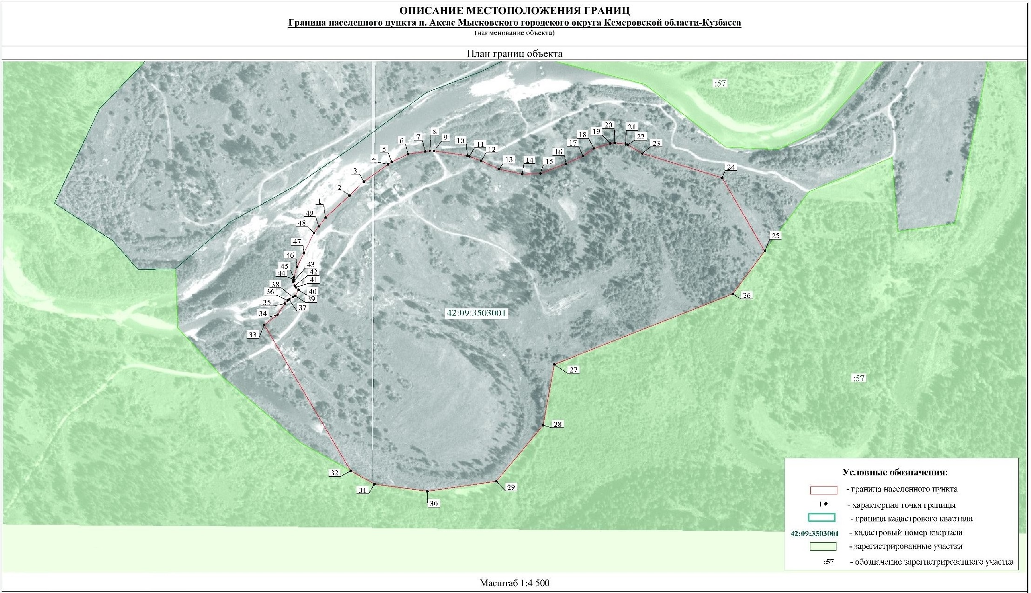

Приложение 2
к решению Совета народных депутатов
Мысковского городского округа
от 23.06.2021г. № 52-н
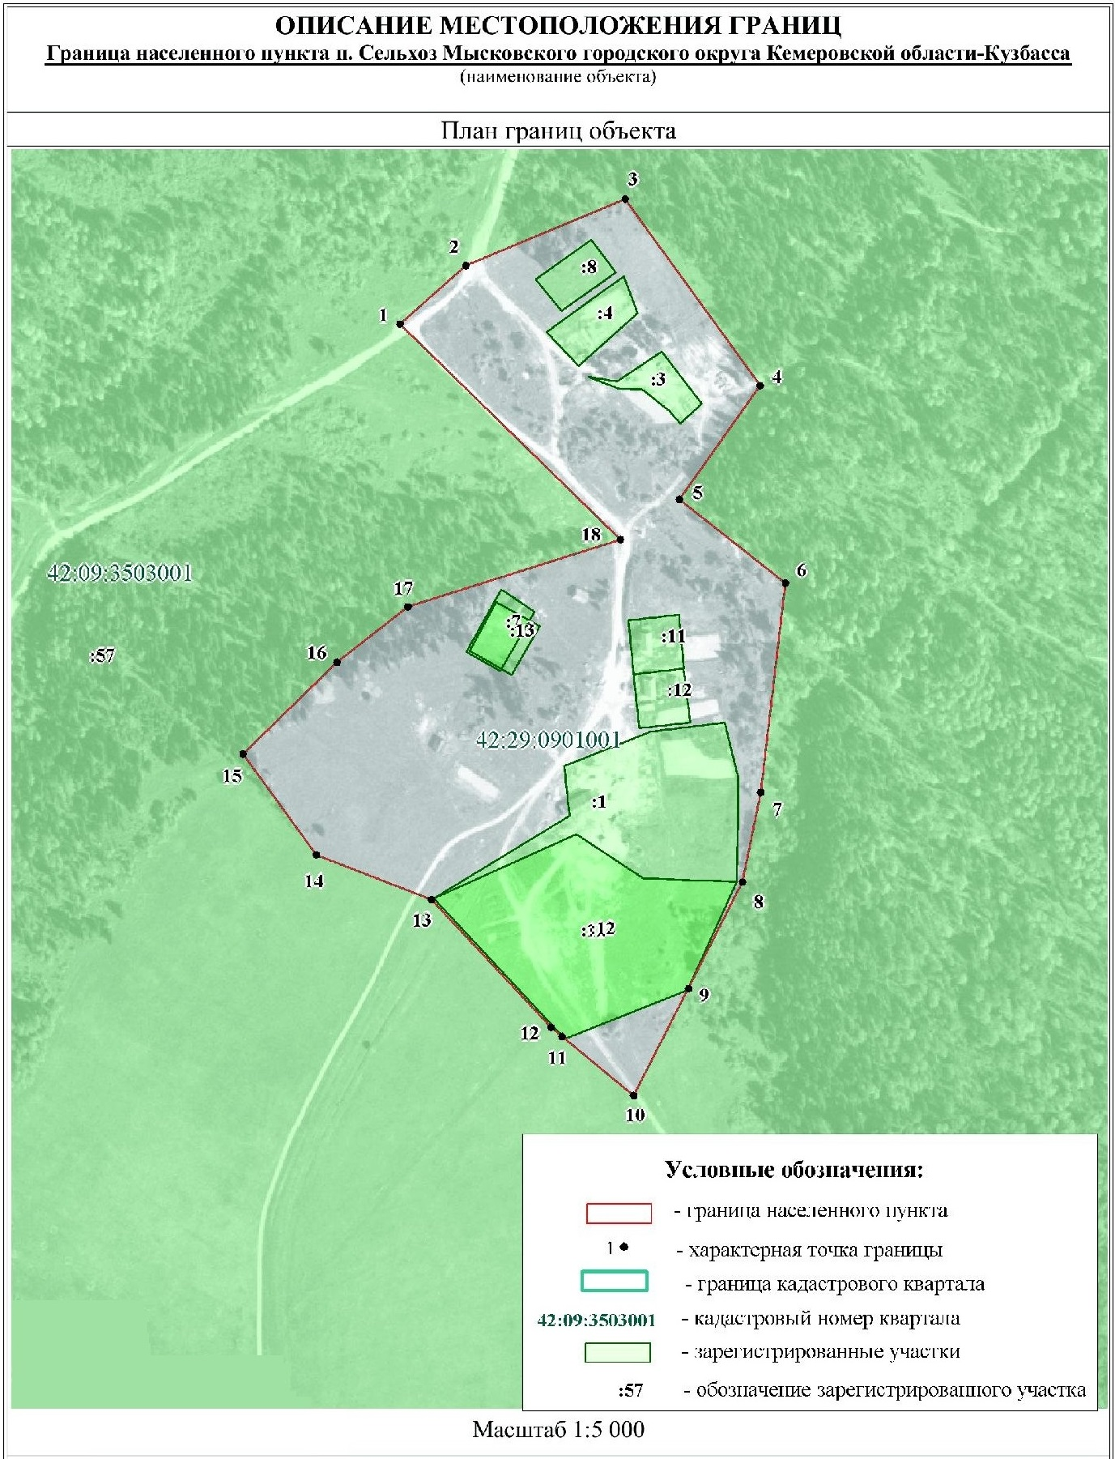

Приложение 3
к решению Совета народных депутатов
Мысковского городского округа
от 23.06.2021г. № 52-н
